作 者：陈飞羽，任建鑫，罗宇航，郭文焘
二手手机交易市场
需求分析报告

二手手机市场
二手手机市场 1
1. 后台管理 3
1.1. 在售手机数据 3
1.1.1. 数据展示 3
1.1.2. 增加 4
1.1.2.1. 增加商品信息 4
1.1.2.1.1. 验证脏机 4
1.1.2.1.1.1. 模拟公安脏机数据库 4
1.1.3. 删除 5
1.1.3.1. 删除指定商品 5
1.1.4. 修改 5
1.1.4.1. 修改商品信息 5
1.1.5. 查询 5
1.1.5.1. 条件查询 5
1.1.5.2. 模糊查询 6
1.1.6. 数据百分比展示 6
1.1.6.1. echarts饼状图显示数据 6
1.1.7. excel导出数据 6
1.2. 订单处理 7
1.2.1. 添写订单信息 7
2. 前台商城 7
2.1. 数据展示 7
2.1.1. 条件查询 7
2.1.2. 模糊查询 8
2.1.3. 数据百分比展示 8
2.1.3.1. echarts饼状图显示数据 8
2.2. 用户 8
2.2.1. 用户注册 9
2.2.1.1. 发送邮件 9
2.2.1.1.1. 邮件内含激活连接&账户激活码 9
2.2.1.1.1.1. 注册成功 9
2.2.1.1.1.2. 注册失败 9
2.2.2. 用户登录 9
2.2.2.1. 图片旋转认证 9
2.2.3. 购买信息 9
2.3. 购物车 9
2.3.1. 购物车添加 9
2.3.2. 购物车清空 9
2.3.3. 购物车结算 9

1前 言
2020年,全国移动电话用户数将达到20亿，手机更新换代的速度也将越来越快。那么，替换下来的旧手机如何处理呢？调查表明，一般选择送亲人、收藏、 低价处理三种方式，其中35.14％的人选择低价处理，这就不可避免地烘托出一个更加火爆的 二手手机市场。

2项目概述
2.1 项目背景
通信技术快速发展及人们生活水平日益提高等因素的影响，手机市场更新换代周期逐渐缩短，大批淘汰下来的但尚未达到使用年限的手机，构成了二手手机市场供货的主要来源，另外还存在一些非正规货源渠道(例如水货和偷窃等)，这些构成了整个二手手机市场的供给源。
2.2 项目意义
为用户提供安全可靠的二手交易平台,并有效规范管理杂乱的二手交易市场。
在实际管理中运用《二手手机管理系统》能够实现承接物品信息的上传、比对、报警等，可以节省公安人员到各个单位进行审核的精力和时间，提高工作效率。
通过本系统，能够避免二手手机市场单位违规接收赃物和来源不明的物品,能够自动实现上报。从而为规范管理二手手机市场提供了先进技术手段和便利条件。
2.3 项目特点
（1） 简化二手手机交易的流程
买家,从本系统中购买,本公司收购并检验通过的二手手机 送货上门

（2） 节约市场管理成本
卖家可以从实体转换为网络销售 从而节约线下店铺问题

（3） 脏机,黑机 校验系统
通过比对报警和数据上传功能，实现对二手手机市场实时监控和打击非法交易活动

3业务需求分析
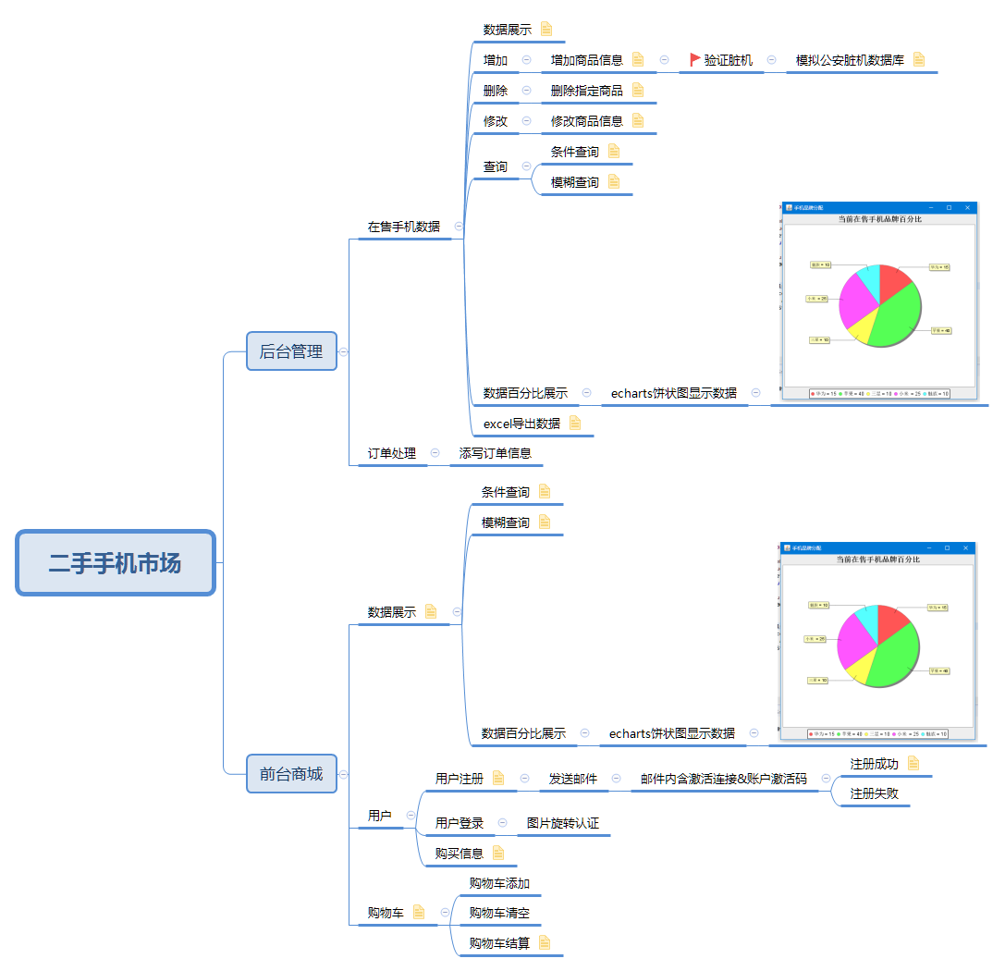

4功能需求分析

后台管理

在售手机数据

数据展示

展示当前所有在售二手手机数据

格式 :

选择框
商品图片
商品标题(手机品牌 + 手机型号 + 手机规格(内存大小) + 手机颜色 + 几成新)
商品标签(手机品牌,手机型号,手机规格(内存大小),手机颜色,几成新)
价格

增加

增加商品信息

手机品牌
手机型号
手机规格(内存大小)
手机颜色
几成新
价格
手机MiME串号

需要售卖的二手手机照片(base64保存至数据库)

图片可空 如果为空
则替换为本地服务器图片库中
对应手机品牌的照片

验证脏机

模拟公安脏机数据库

用新的数据表来模拟公安脏机数据库

当有新的二手机信息增加时 自动进行mime号对比

如果有 则标记脏机
1: 向前台页面返回警告信息(该产品数据 以及上传商品的用户信息)
2: 向公司邮箱进行消息反馈 后续人工审核 再上报公安局备案处理....

删除

删除指定商品

根据input check框选择需要被删除的商品

修改

修改商品信息

手机品牌
手机型号
手机规格(内存大小)
手机颜色
几成新
价格
手机MiME串号

需要售卖的二手手机照片(base64保存至数据库)

查询

条件查询

手机品牌
手机型号
手机规格(内存大小)
手机颜色
几成新
价格

模糊查询

商品名字 :
手机品牌 + 手机型号 + 手机规格(内存大小) + 手机颜色 + 几成新

模糊查询

数据百分比展示

echarts饼状图显示数据

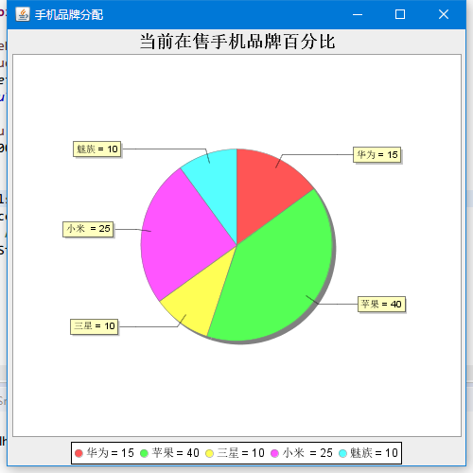

excel导出数据

以excel的形式导出 当前商品展示页的所有信息

如果当前为条件/模糊查询 则只导出条件/模糊查询的结果

订单处理

添写订单信息

前台商城

数据展示

展示当前所有在售二手手机数据

格式 :

选择框
商品图片
商品标题(手机品牌 + 手机型号 + 手机规格(内存大小) + 手机颜色 + 几成新)
商品标签(手机品牌,手机型号,手机规格(内存大小),手机颜色,几成新)

搭配

条件查询

手机品牌
手机型号
手机规格(内存大小)
手机颜色
几成新
价格

模糊查询

商品名字 :
手机品牌 + 手机型号 + 手机规格(内存大小) + 手机颜色 + 几成新

模糊查询

数据百分比展示

echarts饼状图显示数据

用户

用户注册

昵称
密码

发送邮件

邮件内含激活连接&账户激活码

注册成功

补充个人信息 收货地址

注册失败

用户登录

图片旋转认证

购买信息

显示物流信息

购物车

如果用户没有登录 则禁止使用购物车

购物车添加

购物车清空

购物车结算

收货地址填写/编辑

5性能需求分析
5.1 性能需求
（1）客户端一般响应时间（除数据统计、数据上传）不超过5秒。
（2）数据统计、上传时间不超过30秒。
5.2 安全型需求
（1）记录日志
系统应该能够记录系统运行时所发生的所有错误，包括本机错误和网络错误。这些错误记录便于查找错误的原因。日志同时记录用户的关键性操作信息。
5.3 可用性需求
（1）方便操作
尽量从用户角度出发，以方便使用本产品。如：新增信息时，敲入回车键光标的自动跳转、输入法的自动转换，信息检索时输入汉语简拼快速检索到结果等。可以通过快速键方便用户录入信息，所有操作可仅通过键盘完成。
（2）操作简单
支持没有计算机使用经验、计算机使用经验较少及有较多计算机使用经验的用户均能方便地使用本系统。
（3）控制必录项
系统能够对必须录入的项目进行控制，使用户能够确保信息录入的完整。同时对必录入项进行有效的统一的提示。
（4）容错能力
系统具有一定的容错和抗干扰能力，在非硬件故障或非通讯故障时，系统能够保证正常运行，并有足够的提示信息帮助用户有效正确地完成任务。
（5）用户可自定义
为了满足业务的不断变化，一些重要的参数应该可以灵活设置。例如查找数据的页面。打开首页应该显示某几项数据 ，也可以通过设置修改显示项。
（7）联机帮助与操作指南。

